实验三：Cross-Site Request Forgery (CSRF) Attack Lab
57119102-庄严
2 Lab Environment
实验所使用的环境是ubuntu16.04版本，并且已经配置好了开源的web程序elgg作为实验程序，同时还创建了几个用户以便我们实验中的使用。同时攻击者与目标的DNS配置都是在虚拟机上配置的。使用cat指令查看hosts文件中的内容。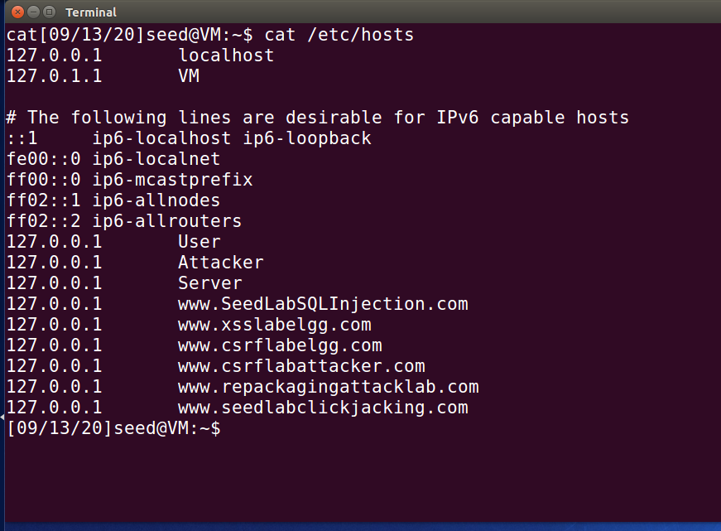
Task 1: Observing HTTP Request
首先在firefox add-on中添加HTTP Header Live和sidebar
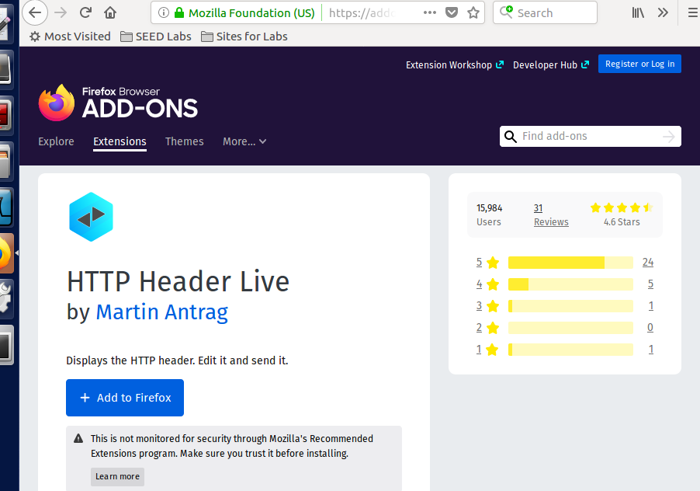
随后使用firefox访问www.csrflabelgg.com，得到如下结果
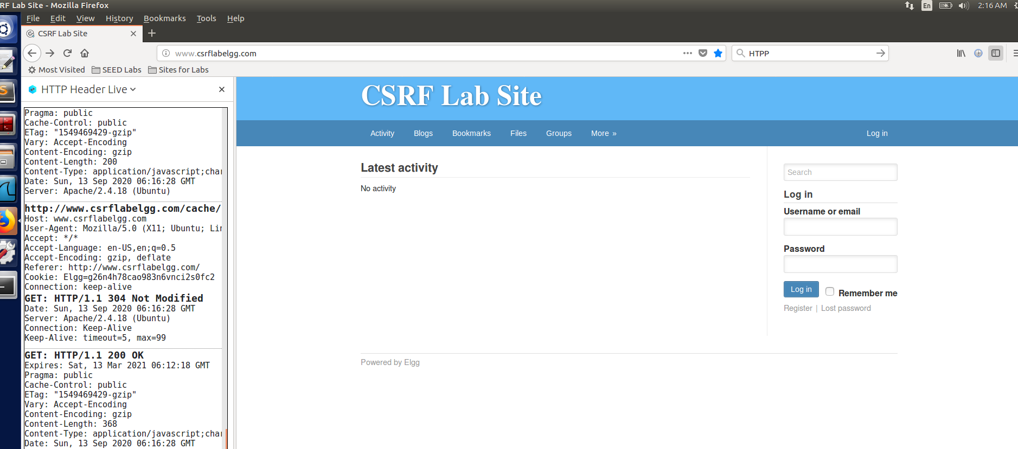
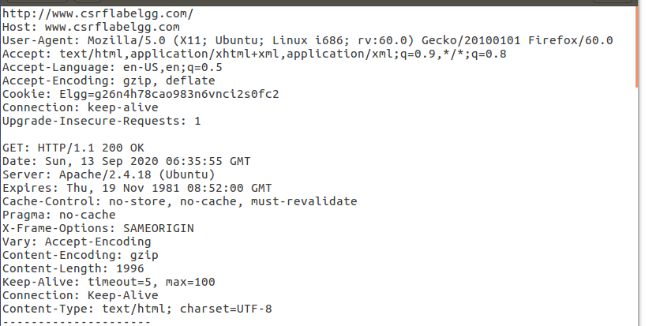
request headers：
Host: www.csrflabelgg.com
User-Agent: Mozilla/5.0 (X11; Ubuntu; Linux i686; rv:60.0) Gecko/20100101 Firefox/60.0
Accept: text/html,application/xhtml+xml,application/xml;q=0.9,*/*;q=0.8
Accept-Language: en-US,en;q=0.5
Accept-Encoding: gzip, deflate
Cookie: Elgg=77e2g449g8s2enb3e8gm01klb2
Connection: keep-alive
Upgrade-Insecure-Requests: 1
Cache-Control: max-age=0
response headers：
HTTP/1.1 302 Found
Date: Sun, 13 Sep 2020 06:51:22 GMT
Server: Apache/2.4.18 (Ubuntu)
Expires: Thu, 19 Nov 1981 08:52:00 GMT
Cache-Control: no-store, no-cache, must-revalidate
Pragma: no-cache
Location: http://www.csrflabelgg.com/activity
Content-Length: 0
Keep-Alive: timeout=5, max=100
Connection: Keep-Alive
Content-Type: text/html;charset=utf-8
response headers（362B）：
Cache-Control | no-store, no-cache, must-revalidate

Connection | Keep-Alive
Content-Length | 0
Content-Type | text/html;charset=utf-8
Date | Sun, 13 Sep 2020 06:51:22 GMT
Expires | Thu, 19 Nov 1981 08:52:00 GMT
Keep-Alive | timeout=5, max=100
Location | http://www.csrflabelgg.com/activity
Pragma | no-cache
Server | Apache/2.4.18 (Ubuntu)
request headers(392B)
Accept | text/html,application/xhtml+xm…plication/xml;q=0.9,*/*;q=0.8

Accept-Encoding | gzip, deflate
Accept-Language | en-US,en;q=0.5
Cache-Control | max-age=0
Connection | keep-alive
Cookie | Elgg=77e2g449g8s2enb3e8gm01klb2
Host | www.csrflabelgg.com
Upgrade-Insecure-Requests | 1
User-Agent | Mozilla/5.0 (X11; Ubuntu; Linu…) Gecko/20100101 Firefox/60.0
Task 2: CSRF Attack using GET Request
首先先登录alice的账号
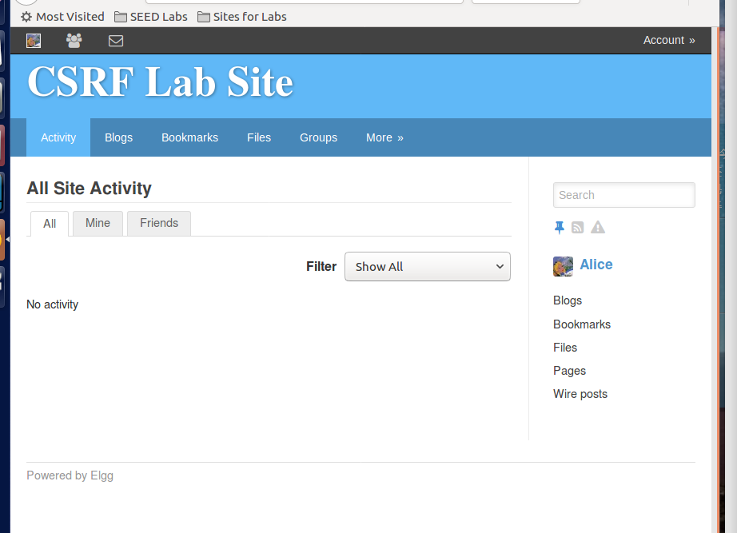
在members里寻找samy并加为好友，首先先了解一下大致过程是什么样子的
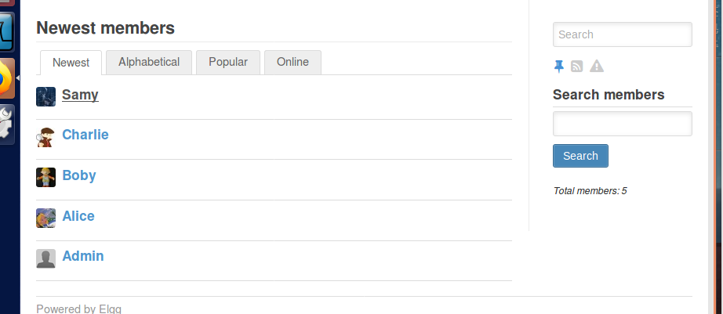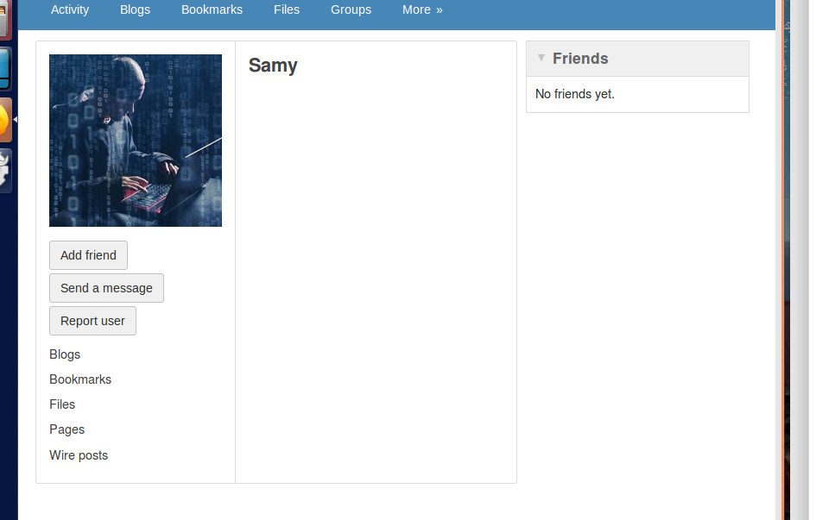
在添加samy为好友时，使用Tool network console查看对应的get请求：
http://www.csrflabelgg.com/action/friends/add?friend=45&__elgg_ts=1599979618&__elgg_token=DmGMiFAYISKjXXPAm-ehgQ&__elgg_ts=1599979618&__elgg_token=DmGMiFAYISKjXXPAm-ehgQ
可以注意到samy的id为45
接下来登录charlie的账号，并且添加bob为好友，同时注意Tool network console上请求的变化。观察到bob的id为43
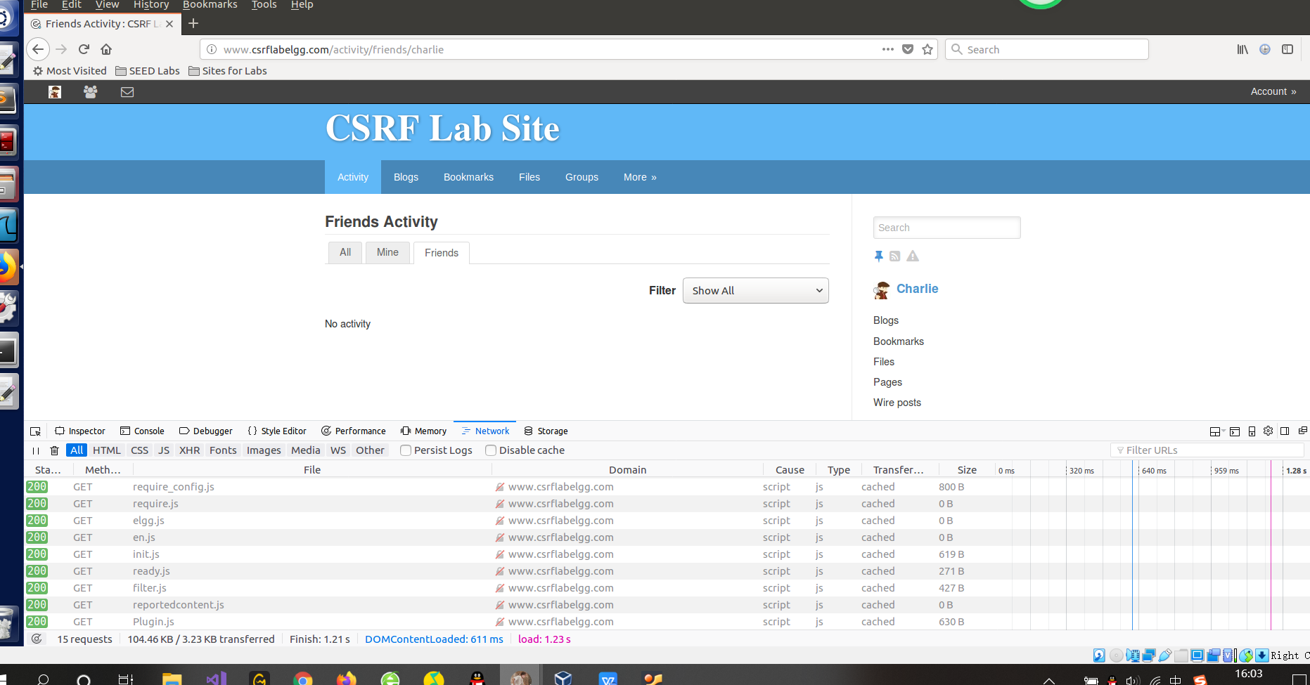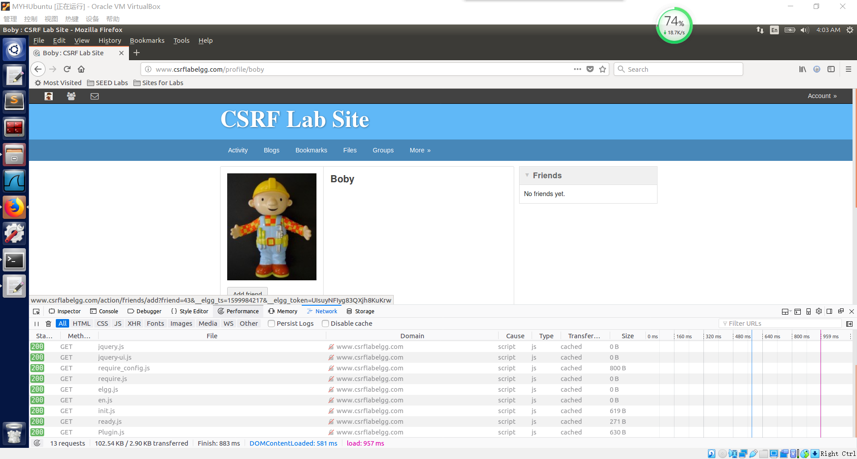
在/var/www/CRSF/Attacker下创建并编写index.html文件（需要有root权限）代码如下，其中加上friend=43，保存
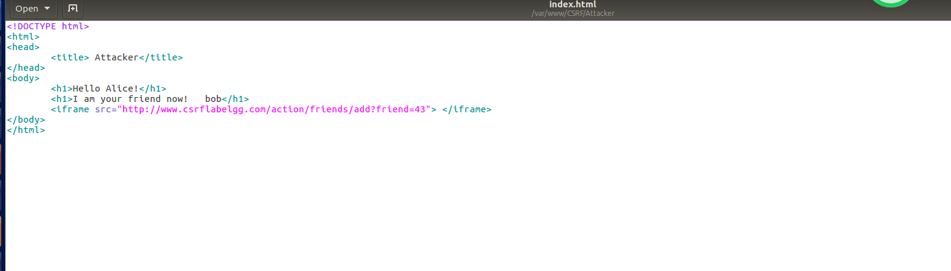
此时再登录alice的账号，这时候alice的好友列表是空的

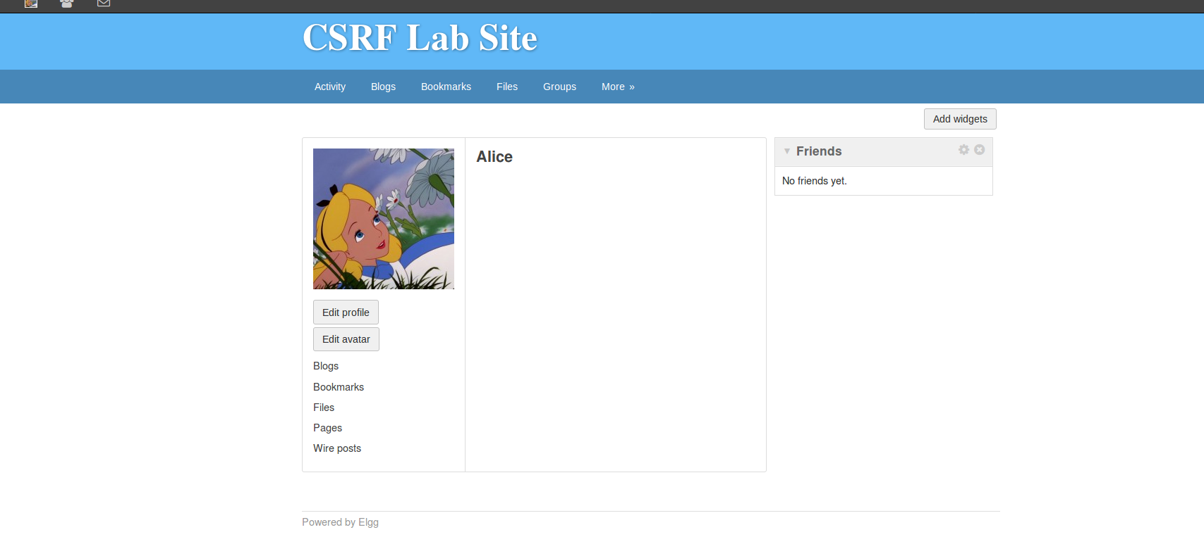
不关闭页面，在firefox中访问www.csrflabattacker.com，发现窗口如下
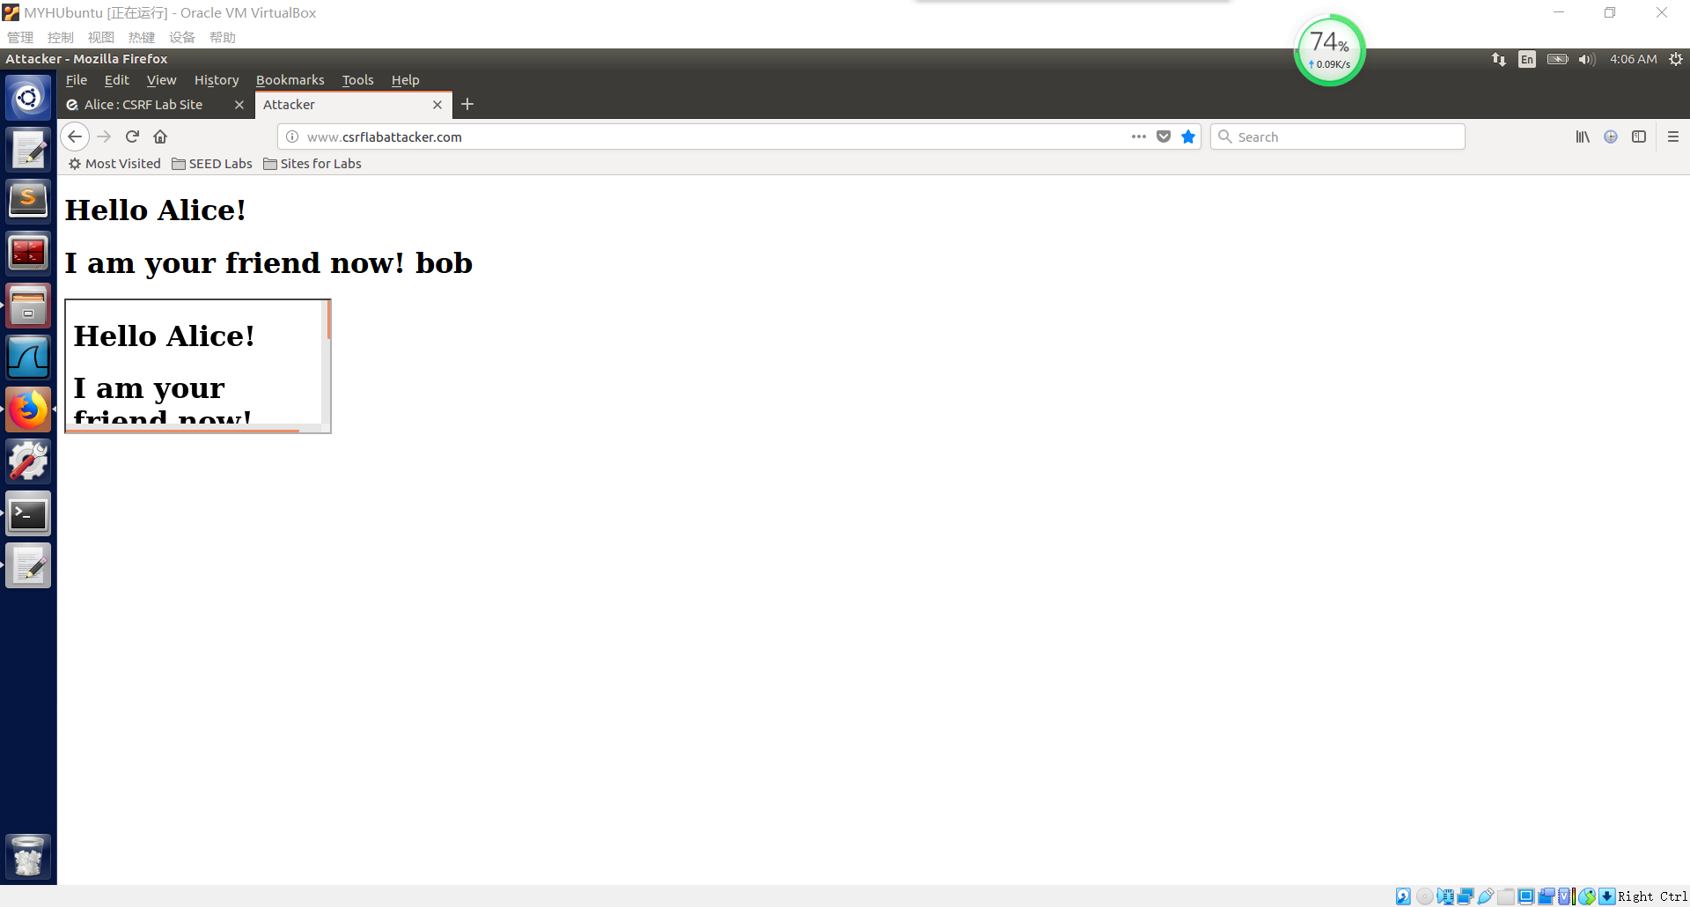
此时再alice在其主页刷新，会发现bob已经加入了alice的好友，右边显示”You have successfully add Bob as a friend”，后面的提示是由于内联框架结构的迭代所引起的。在攻击页面也可以发现该页面一直在发送请求
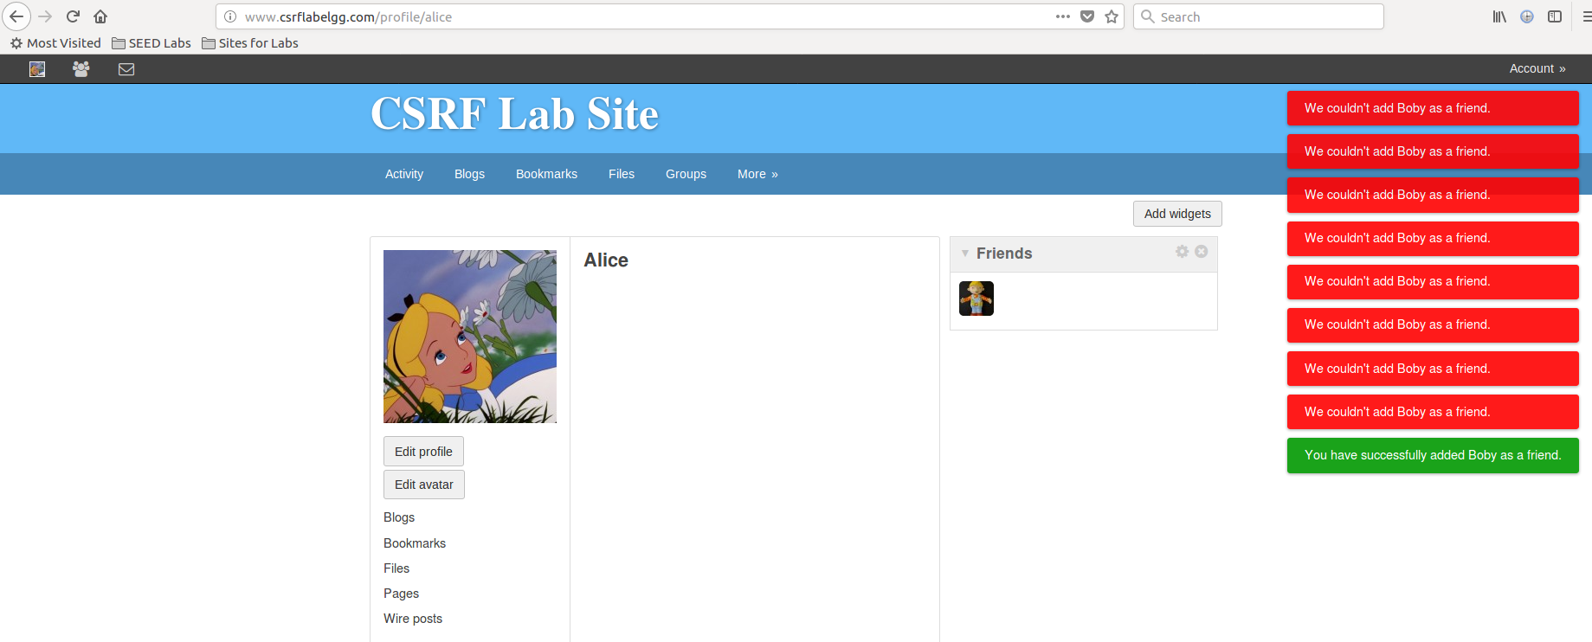
在攻击页面也可以发现该页面一直在发送GET请求，即加好友请求。
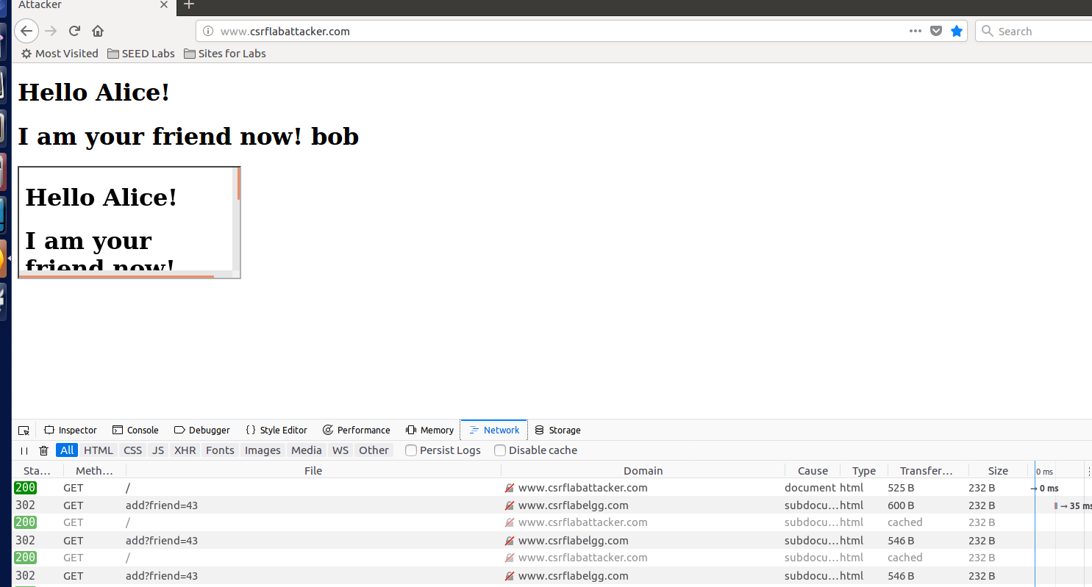
Task 3: CSRF Attack using POST Request
首先观察一下post请求的格式，请求更改个人资料，在Tool network console上可以看到如下结果：
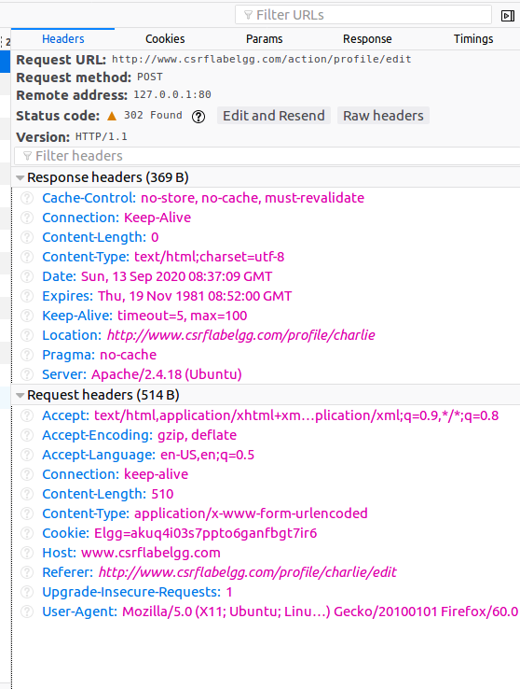
可以发现post请求和get请求的区别在于：get请求把参数添加到url串中，而post请求是吧参数放到http请求主体中，如下是HTTP Header Live捕捉的http请求。
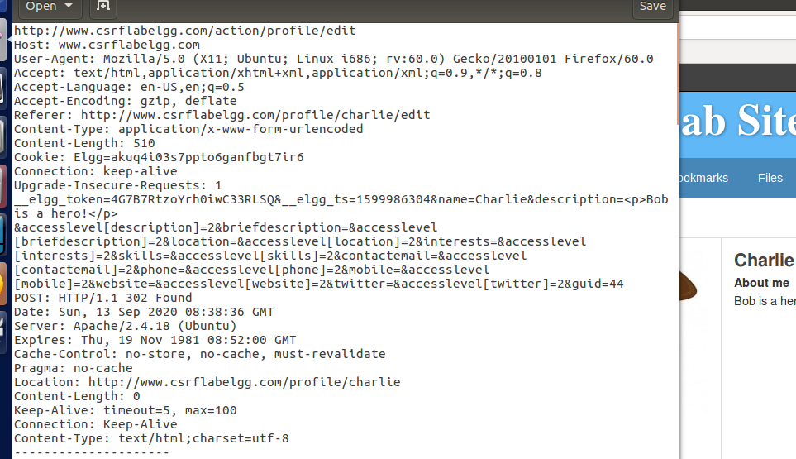
使用所给的代码，与task2类似，将其写入index.html中，登录alice后在不关闭的情况下访问www.csrflabattack.com，发现有左边的错误发生
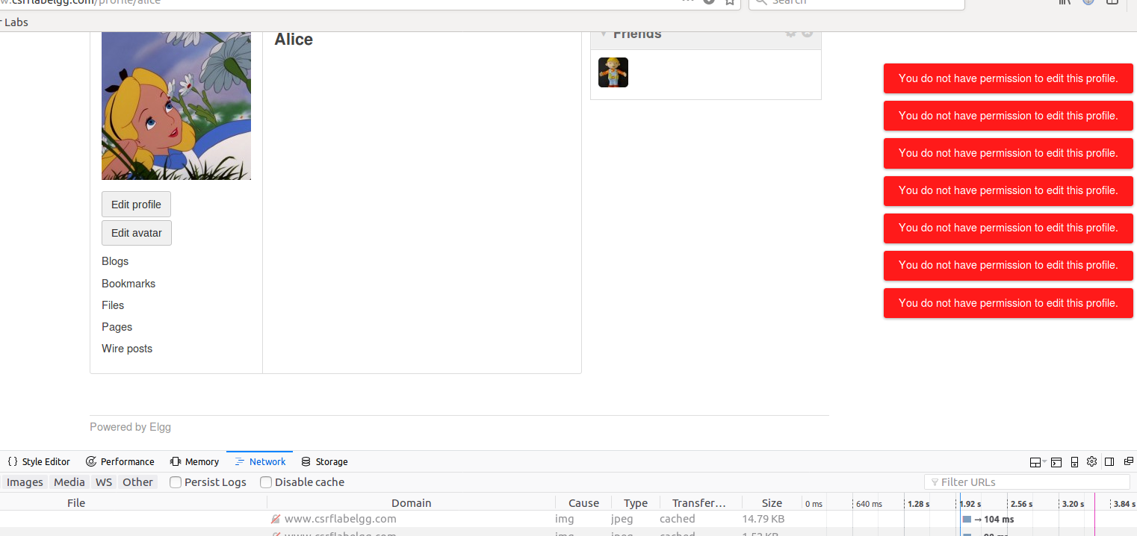

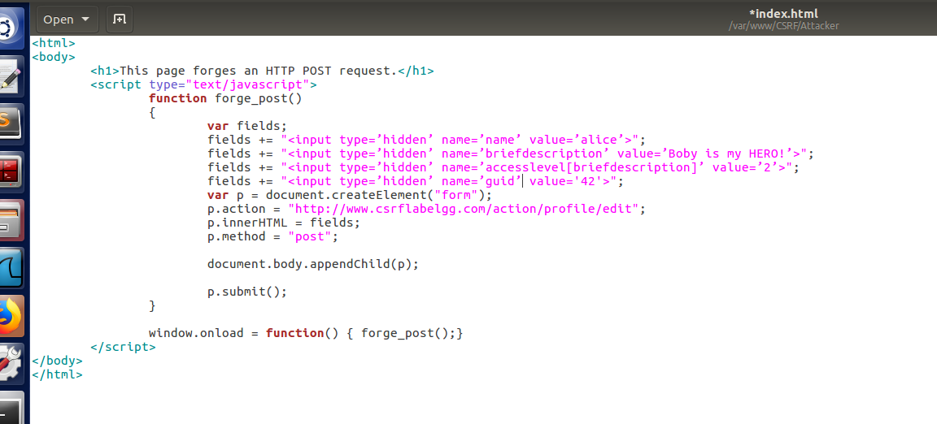
修改以后再次按照以上方法实行，刷新alice界面发现brief description已经变成了Bob is my hero!即成功。
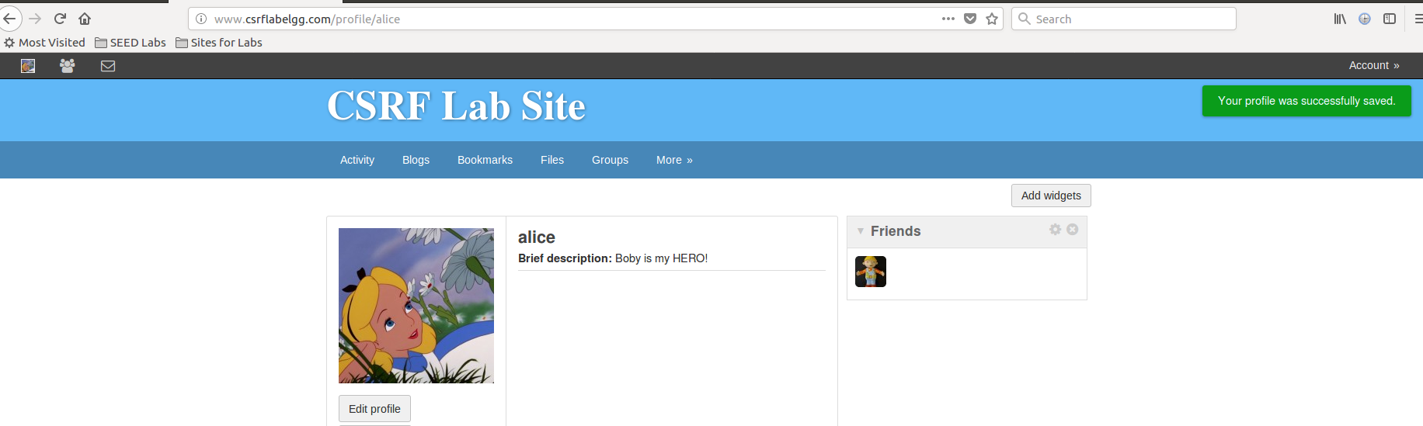
问题思考：
问题1：bob如何知道alice的guid？
这个很简单，bob只要使用Tool network console，并尝试添加alice为好友，在friend一栏就有Alice的guid=42.
问题2：如果bob想攻击任何进如该网页的人，也就是不知道进入网页的人的guid，他还能成功吗？
如果人数较少的话，可以一个一个尝试其guid并都写入index.html，如果人数很多的话可能会有一些苦难，需要其他的脚本辅助才能成功进行。
Task 4: Implementing a countermeasure for Elgg
Elgg有内置的抵抗CSRF的办法，在进行试验时我们把这个办法关闭了。有以下几种办法：
1.使用Secret-token：在web应用程序中生成一个秘密令牌，所有的请求都必须有这个秘密令牌，而CSRF无法获得这个令牌，攻击就无效了。
2.使用Referrer header：Web应用程序还可以使用验证请求的原始页参考标题。 但由于隐私，此标题信息可能已经在客户端过滤掉了
Elgg使用了第一种办法，对用户执行的操作添加了令牌和时间戳，使用代码添加了两个令牌elgg_ts和 elgg_token_t，都是在securitytoken.php中编写的执行代码。Elgg的令牌有多种来源。
为了关闭该措施，我们找到ActionsService.php中的gatekeeper函数，注释掉其中的return true，相当于开启抵挡对策添加令牌。

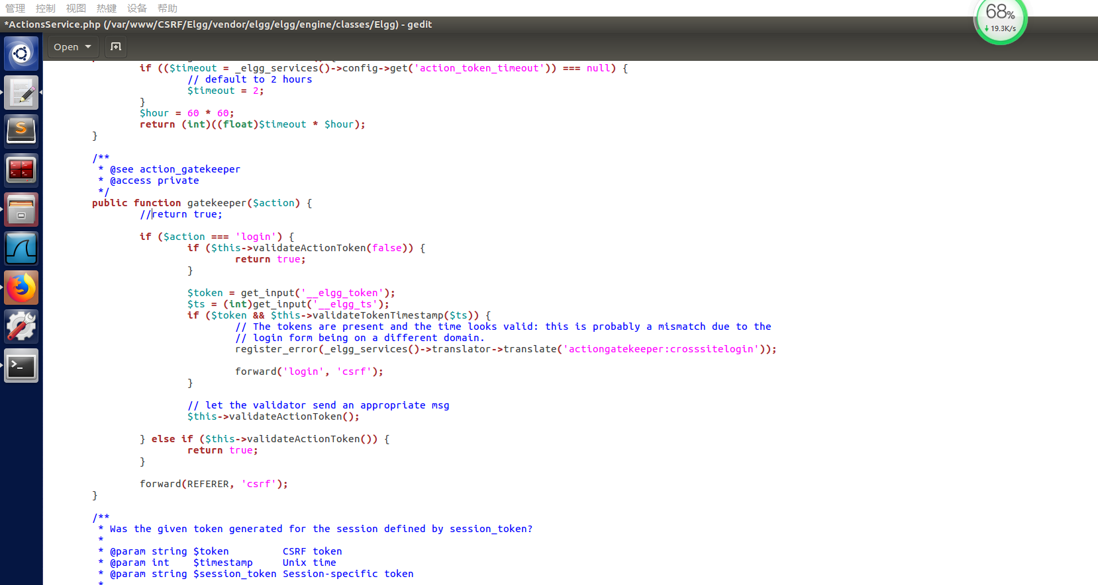
首先先去掉上一实验alice的brief description，结果如下
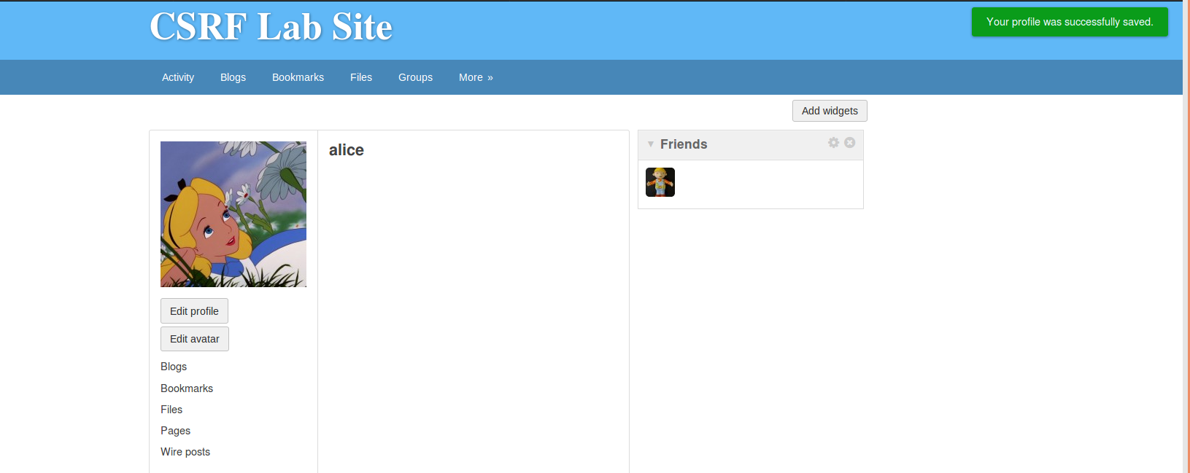
再次进行攻击，会发现错误，右边显示缺少elgg_ts和 elgg_token_t的值，即elgg的防护措施起到了作用。
